ÖZEL İSİMLERİ MAVİYE , TÜR(CİNS) İSİMLERİ KIRMIZIYA BOYA.
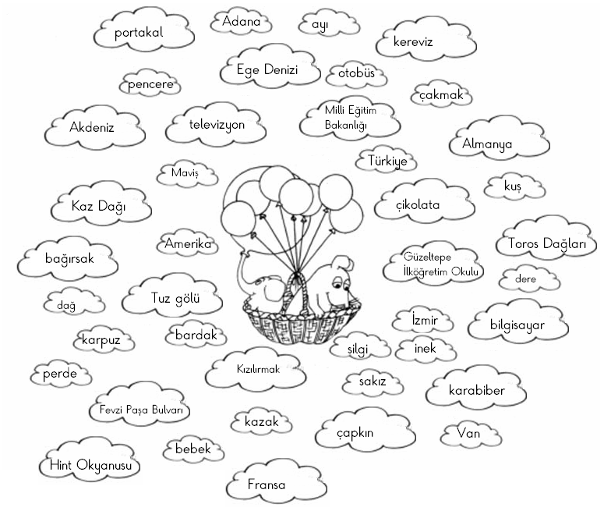

ÖZEL İSİMLERİ
Her zaman ilk harfi büyük yazılır.
Özel isme gelen ekler kesme işareti ile ayrılır.

İnsan isimleri:
1. Esra
2............................................
3............................................
4............................................

Hayvanlara verilen isimler,
1. Sarıkız
2............................................
3............................................
4............................................

Ülke, şehir isimleri,
1. Türkiye
2............................................
3............................................
4............................................

Kitap isimleri,
1. Mızmız Kedi
2............................................
3............................................
4............................................

Takım isimleri,
1. Fenerbahçe
2............................................
3............................................
4............................................

Masal ve çizgi film kahramanlarının isimleri,
1. Keloğlan
2............................................
3............................................
4............................................

Deniz, göl isimleri,
1. Tuz Gölü
2............................................
3............................................
4............................................

CİNS (TÜR) İSİMLERİ
Aynı cinsten olan varlıklara verilen isimlerdir.
Cansız varlıkların isimleri,
1. sıra
2............................................
3............................................
4............................................

Hayvan,bitki isimleri,
1. kedi
2............................................
3............................................
4............................................

Renk isimleri,
1. kırmızı
2............................................
3............................................
4............................................

NESNE VE ŞEKİL GRAFİĞİ

